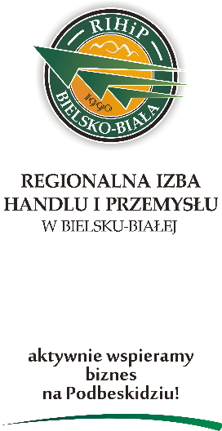
Bielsko-Biała, 14 października 2019 r.

Prosimy o wypełnienie wszystkich pól elektronicznie lub odręcznie pismem drukowanym oraz o przesłanie niniejszego formularza zgłoszeniowego na adres: biuroizby@cci.pl, w nieprzekraczalnym terminie do dnia 23 października br.

ZGŁOSZENIE UDZIAŁU
Niniejszym zgłaszam następujące osoby do udziału w bezpłatnym spotkaniu integracyjnym kierowanym do przedstawicieli branży IT, które odbędzie się w dniu 29 października 2019 r. (wtorek), o godzinie 09:00, w Amici Restaurant & Bistro, zlokalizowanej przy ul. Marszałka Józefa Piłsudskiego 7, w Bielsku-Białej:

 | Dane uczestnika: | Dane kolejnego uczestnika:
imię i nazwisko:

stanowisko:

*adres e-mail:

UWAGA ! Należy obowiązkowo podać adres e-mail do korespondencji. Na podany adres poczty elektronicznej zostanie wysłane potwierdzenie przyjęcia zgłoszenia udziału w spotkaniu oraz inne istotne informacje organizacyjne dot. tego wydarzenia.

telefon:

Nazwa firmy:

Adres:

...................................................  miejscowość i data | pieczęć firmowa | ...................................................  podpis osoby upoważnionej

